Nama : Adam Dimas Alferizle

NIM : 2602193755

Dokumentasi EduFun

Home Page

Pada halaman home ini terdapat navbar, tampilan banner, beberapa artikel popular teratas, dan juga footer. Dibagian navbar terdiri dari Home, Categori yg berisi Data Science dan Network Security, writers, About Us, Popular. 2 Artikel yg tampil di home page tersebut bisa dilihat secara detail oleh user dengan mengklik button “read more…”. Halamn ini bisa diakses dengan akhiran “/” (Route), function home page dikendalikan oleh PageController.

Category Page

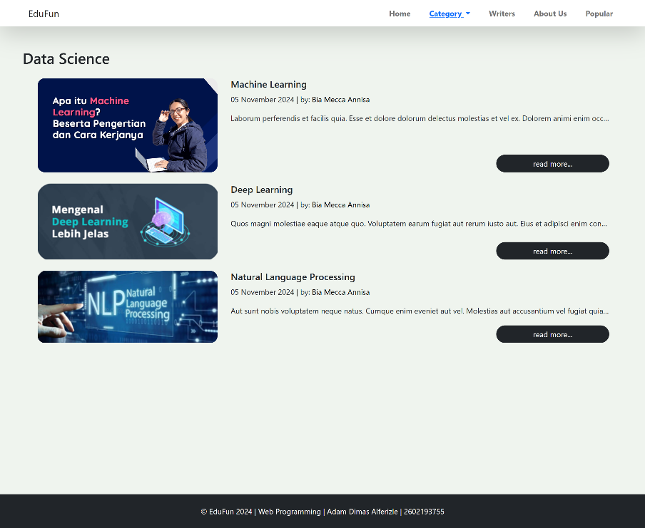

Di halaman Category terdapat 2 bagian yaitu Data Science dan juga Network Security. Di dalamnya tersedia artikel artikel terbaru dengan isi gambar, judul artikel tanggal dibuatnya artikel, pembuatnya, dan juga sedikit penjelasan artikel. User bisa mengakses lebih detail dengan mengklik “read more…”. Page ini bisa diakses dengan akhiran “/articles/category/{category}” (Route), function dikendalikan oleh ArticleController.

Writers Page

Writer Page berisikan penulis penulis artikel yang terdapat di website yang diambil dari database yang terdiri dari foto profil, nama penulis, dab role penulis. Semua hasil karya penulis bisa dilihat jika mengklik salah satu profil writer. Bisa diakses dengan akhiran “writers” (Route), function dikendalikan oleh WriterController.

About Us Page

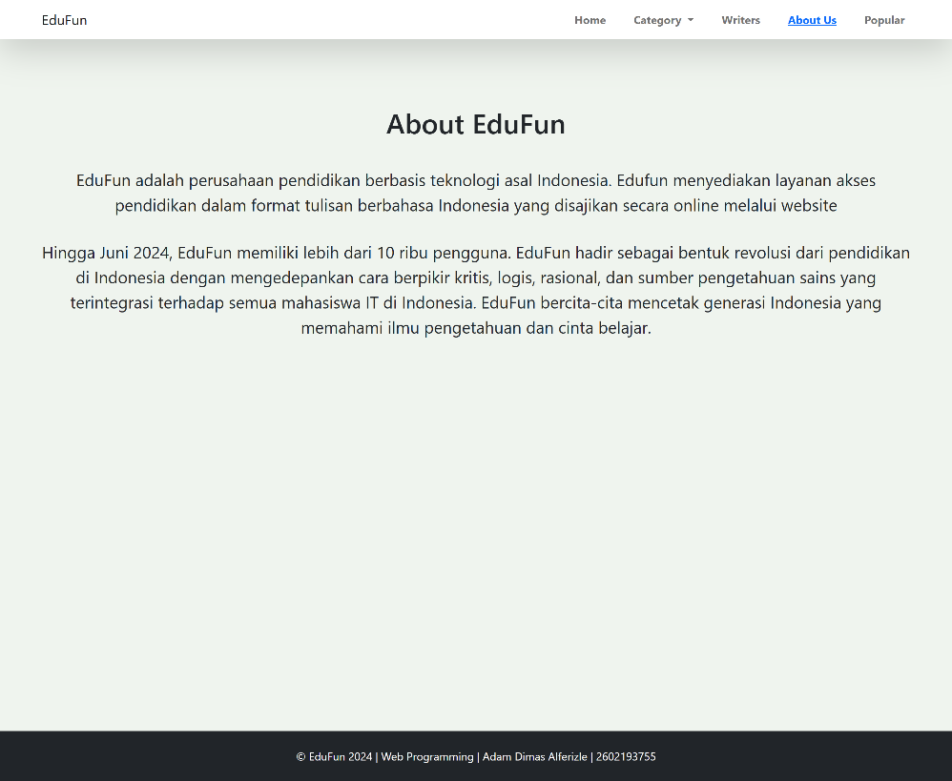

About Us Page hanya berisi informasi dari website Edufun itu sendiri. About Us Page bisa diakses dengan akhiran “/about”, function dikendalikan oleh PageController.

Popular Page

Popular Page dapat diakses dengan akhiran “/popular”, function dikendalikan oleh PageController. Page ini terdapat 3 bagian artikel disetiap pagenya, total artikel di website edufun terdapat 6 artikel berarti ada 2 page untuk isi content Popular Page tersebut.